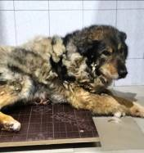 | 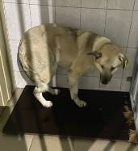 | 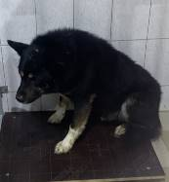 | 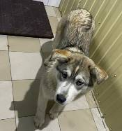
№46  Отловлено: 24.01.2023  ул. 11 ПС, 8д  Вид: собака.  Порода/пол: беспородный, кобель.  Окрас: чёрно-рыжий.  Возраст: 7 лет.  Вес: 31 кг.  Рост: 57 см. в холке.  Приметы: отсутствуют.  Особенности поведения: Спокойный.  ИН:  Вакцинация:  Кастрация:  Вет. паспорт: нет. | №47  Отловлено: 24.01.2023  пр. Заозёрный, 12  Вид: собака.  Порода/пол: беспородный, кобель.  Окрас: серо-рыжий.  Возраст: 3 года.  Вес: 26 кг.  Рост: 56 см. в холке.  Приметы: отсутствуют.  Особенности поведения: Агрессивный.  ИН:643110800241469  Вакцинация:  Кастрация: 25.01.2021  Вет. паспорт: нет. | №48  Отловлено: 24.01.2023  ул. Зимняя, 9  Вид: собака.  Порода/пол: беспородный, кобель.  Окрас: чёрный с белым.  Возраст: 4 года.  Вес: 29 кг.  Рост: 56 см. в холке.  Приметы: отсутствуют.  Особенности поведения: Спокойный.  ИН:  Вакцинация:  Кастрация:  Вет. паспорт: нет. | №49  Отловлено: 24.01.2023  Индустриальная, 5 ст1  Вид: собака.  Порода/пол: беспородная, сука.  Окрас: серо-рыжий с белым.  Возраст: 1 год.  Вес: 16 кг.  Рост: 46 см. в холке.  Приметы: отсутствуют.  Особенности поведения: Дружелюбная.  ИН:  Вакцинация:  Стерилизация:  Вет. паспорт: нет.
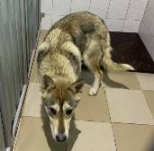 | 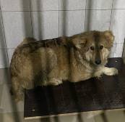 | 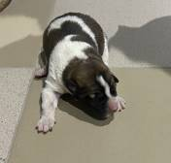
№50  Отловлено: 24.01.2023  Индустриальная, 5 ст1  Вид: собака.  Порода/пол: беспородная, сука.  Окрас: серо-рыжий.  Возраст: 1,5 года.  Вес: 17 кг.  Рост: 49 см. в холке.  Приметы: отсутствуют.  Особенности поведения: Дружелюбная.  ИН:  Вакцинация:  Стерилизация:  Вет. паспорт: нет. | №51  Отловлено: 24.01.2023  СО «Природа»  Вид: собака.  Порода/пол: беспородная, сука.  Окрас: серо-рыжий.  Возраст: 3 года.  Вес: 23 кг.  Рост: 52 см. в холке.  Приметы: отсутствуют.  Особенности поведения: Дружелюбная.  ИН:  Вакцинация:  Стерилизация:  Вет. паспорт: нет. | №52  Отловлено: 24.01.2023  СО «Природа»  Вид: щенок.  Порода/пол: беспородный, кобель.  Окрас: белый с рыжим.  Возраст: 2 недели.  Вес: 0,5 кг.  Рост: 10 см. в холке.  Приметы: отсутствуют.  Особенности поведения: Спокойный.  ИН:  Вакцинация:  Кастрация:  Вет. паспорт: нет.

